

UNIVERSIDAD DE CIENCIAS APLICADAS Y AMBIENTALES - U.D.C.A.
VICERRECTORIA DE INVESTIGACIONES
FACULTAD DE CIENCIAS BASICAS

ANTEPROYECTO TRABAJO DE GRADO

INFORMACION BASICA

TITULO:

CARACTERIZACION DE LAS INTOXICACIONES POR BENZODIAZEPINAS EN BOGOTA D.C DE 2008 AL 2012

INVESTIGADOR (RES):

Paula Juliana Mayorga Gonzalez cod. 1016033516, Johanna Andrea Molina Poveda 1075871702

PLANTEAMIENTO PROBLEMA:

Los medicamentos de control especial son aquellos suceptibles de abuso o dependencia y están regulados en Colombia por la Resolución 1478 de 2006, las benzodiazepinas son fármacos que componen este tipo de medicamentos, son utilizados generalmente como ansiolíticos, hipnoticos y sedantes. Se describen otros usos como recreativos o de tipo delictivo (Sabogal JS y Espinosa II). La desviación de medicamentos de control especial sumado al uso irracional de medicamentos permite desencadenar en eventos que generan intoxicación.

El Sistema de Vigilancia en Salud Publica Sivigila reglamentado por el Decreto 3518 de 2006, permite el monitoreo de eventos de interés en salud pública como la intoxicación por medicamentos. Estudios previos han mostrado que las benzodiazepinas ocupan el primer lugar dentro de las intoxicaciones por fármacos en Bogotá (Sabogal JS y Espinosa II).

Las intoxicaciones por benzodiazepinas no solo se presentan en adultos y en jóvenes, también se han encontrado casos reportados en la infancia e incluso que han llegado a la muerte y esto se debe a la ingestión accidental, lo cual hace evidente la necesidad de la prevención de las intoxicaciones. Se ha demostrado que estos accidentes no son tan accidentales, ni tan inevitables, sino que en muchas ocasiones pueden ser prevenibles. Además hay que tener en cuenta que la gran mayoría de las intoxicaciones se ve estrechamente influenciada por elementos sociales, culturales, sanitarios, etc., y va evolucionando al pasar el tiempo, por lo que se requiere ser revisada cada cierto tiempo con el fin de conocer y poder establecer cuáles son las tendencias más actuales que nos conllevarán al aumento de dichos eventos. (Intoxicación en pediatría)

Describir las características de las intoxicaciones con medicamentos benzodiazepinas permite comunicar a los diferentes estamentos involucrados con la fabricación, distribución, vigilancia y control para trazar estrategias que permitan disminuir su incidencia.

Hay que tener en cuenta los siguientes aspectos:

- Las intoxicaciones tienen diversas causas, pueden ser accidentales, iatrogénicas, o realmente un intento de suicidio.
- La reabsorción de un tóxico sucede a menudo con mucha rapidez, por lo cual hay que conocer de manera inmediata el tipo de tóxico que ha ingerido el paciente.
- Los niños, por su curiosidad innata, ansias de aprender y por su desconocimiento del peligro propio de su inocencia, indiscutiblemente, son diana fundamental de este problema. (Intoxicación en pediatría)

De acuerdo a todo lo anteriormente mencionado nos hemos dado cuenta que el costo médico y social de las intoxicaciones es alto y que la información acerca de esta problemática no se encuentra al alcance de toda la ciudadanía bogotana, por lo que nos ha motivado a la realización de este trabajo, queriendo que pueda ser una guía fundamental para todos los profesionales de la salud y para conocimiento de toda la comunidad las consecuencias de las intoxicaciones por benzodiazepinas y a su vez nos llevó a plantearnos las siguiente pregunta.

¿Cuál es el comportamiento de las intoxicaciones por benzodiacepinas en Bogotá D.C. del 2008 al 2012?

(Descripción clara del problema que se pretende solucionar con la investigación; impacto socio - económico que origina la ausencia del conocimiento; incluye referencias bibliográficas).

JUSTIFICACION:

Las benzodiazepinas son fármacos que se emplean como tratamiento para pacientes que presentan crisis convulsivas, en algunos casos estos medicamentos llegan ser empleados con otros fines (delictivos o suicidas) lo que conlleva a una intoxicación en las personas, de igual forma si estos fármacos son mal administrados pueden llevar al mismo resultado. En los últimos años se han visto incrementadas las intoxicaciones por medicamentos, debido a que se tiene un acceso fácil, rápido y los mismos pacientes se están automedicando, por tal motivo se ha generado una alerta en las entidades promotoras de salud y en la secretaria distrital de salud quienes deben implementar estrategias de educación a los pacientes para poder disminuir las intoxicaciones producidas por medicamentos, ya que se convirtió en un problema de salud pública que está afectando a toda la comunidad.

Caracterización epidemiológica:

Actualmente nuestro sistema de salud está enfrentando una problemática grande de salud pública por el aumento de consultas a urgencias debido a los efectos indeseados provocados por el uso inadecuado de los medicamentos, con fines suicidas que está conllevando a intoxicaciones y en casos más graves a la muerte. Con relación a esta problemática se están generando estrategias para poder disminuir estos incidentes y uno de ellos es la regulación de los precios de los medicamentos para evitar el acceso fácil a los mismos y prevenir muchos de estos incidentes no deseados.

En Colombia durante el año 2007 las intoxicaciones por medicamentos representaron el 21% del total de las intoxicaciones a nivel nacional. Para el 2008 las intoxicaciones representaron el 25%, donde el intento suicida sigue siendo la principal causa para que ocurran las intoxicaciones (Sivigla 2007 y 2008). En el transcurso del primer trimestre del 2013, en la ciudad de Bogotá D.C., se presentaron 399 intoxicaciones por medicamentos, las cuales la prevalencia fue por benzodiacepinas 16%, Acetaminofen 9% y Amitriptilina 6,3%. (Sivigila 2013)

Para este periodo en la ciudad de Bogotá como se mencionaba anteriormente la mayor proporción de intoxicación por medicamentos fue por las benzodiacepinas 16% (64 de 399) y con prevalencia en el género masculino con un 12,8%, seguida la intoxicación por Acetaminofen y Amitriptilina entre mujeres en el 6,8% (27 de 399) y el 4,5% (18 de 399) respectivamente (Sivigila 2013). Adicionalmente se registraron las 5 localidades que mas presentaron intoxicaciones durante el primer trimestre del 2013, las cuales fueron: Fontibón con el 11,3% (45/399), Suba 9,3% (37/399), Kennedy 8.8% (35/399), Engativá 8,5% (34/399) y Usaquén Con 8,0% (32/399). En la localidad de Fontibón la mayor cantidad de intoxicaciones se presentaron por las benzodiacepinas en un 3,8% (15 de 399), luego fármacos sin información del nombre del producto con el 2,8% (11 de 399); en la localidad de Kennedy también la mayor proporción de intoxicaciones ocurrieron con benzodiacepinas el 2% (8 de 399) seguido con intoxicaciones por Acetaminofen 1,5% (6 de 399) y en la localidad de Engativá el mayor porcentaje de intoxicaciones se presentó con fármacos sin información del nombre del producto 1,3% (5 de 399) como se puede ver en la siguiente figura (Sivigila 2013).

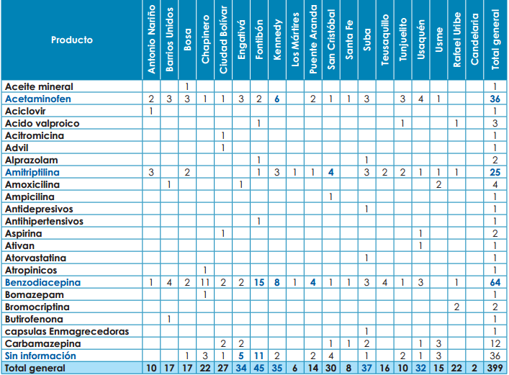
En un estudio realizado en el servicio de urgencias en el Hospital de San Agustín Áviles, Asturias se encontró que se atendieron 515 casos que representaron el 1,06% de las urgencias atendidas, donde la edad de prevalencia fue de 42 años siendo un 66,8% varones y los tóxicos más utilizados fueron etanol 75%, en segundo lugar las benzodiacepinas con un 29,5% y en tercer lugar la cocaína con un 5,2%. Dieron como conclusión del estudio que las intoxicaciones agudas son con más frecuencia en varones con una incidencia aumentada en el fin de semana y en la noche, con el etanol y las benzodiacepinas como las sustancias de mayor uso. (Gonzalo y Alonso Fernández, 2009)

Un estudio realizado en el hospital pediátrico “William Soler” ubicado en la Habana Cuba, reportó cuáles fueron los tóxicos más encontrados al momento de atender una urgencia teniendo como principal al grupo de los medicamentos, en segundo lugar los alimentos y en tercer lugar los productos químicos del hogar, como lo podemos observar en la siguiente tabla: (Intoxicación pediátrica)

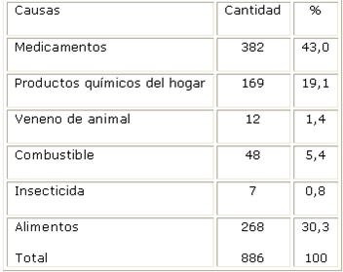

En el total de las intoxicaciones reportadas por medicamentos encontraron que la mayoría fue producida por psicofármacos, al cual se incluyeron los ansiolíticos, donde los derivados de las benzodiazepinas tuvieron un marcado predominio; los antidepresivos con un uso marcado de la amitriptilina; y con menor prevalencia los neurolépticos.

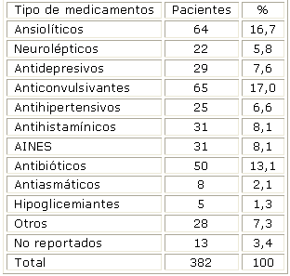

Dicho estudio fue realizado en pacientes con edades entre 0 y 18 años donde se demostró que el mayor porcentaje de pacientes intoxicados está comprendido entre las edades de 1 a 5 años seguido de los adolecentes entre 11 a 14 años, tomando una muestra de 886 pacientes en general, como se muestra en la siguiente figura:

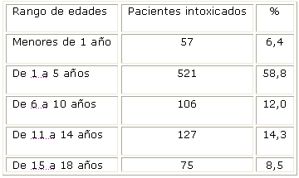

(Incluye Antecedentes; hace referencia a: población o área geográfica afectada por el problema; conocimiento del problema a nivel nacional e internacional; debe basarse en estadísticas oficiales; explica claramente el beneficio de la solución del problema desde el punto de vista inversión en el proyecto, contribución al desarrollo de grupos menos favorecidos y avance en ciencias y tecnología).

OBJETIVO GENERAL:

Describir las intoxicaciones por benzodiacepinas notificadas en Bogotá D.C., durante el año 2008 a 2012.

OBJETIVOS ESPECIFICOS:

- Analizar la información reportada en el SIVIGILA (Sistema Nacional de Vigilancia en Salud Pública) a fin de describir las intoxicaciones notificadas por benzodiazepinas en Bogotá D.C., entre los años 2008 a 2012.
- Proporcionar a los profesionales de la salud así como entidades reguladoras de salud y a los ciudadanos en general, información relacionada con las intoxicaciones por benzodiazepinas, para ser objeto de consulta o como base para futuras investigaciones.
- Aplicar los conocimientos adquiridos durante la formación profesional de Químicos Farmacéuticos, proponiendo posibles soluciones para disminuir las intoxicaciones por benzodiacepinas.
- Realizar un artículo con los resultados de la investigación para ser sometido a publicación.

METODOLOGIA:

TIPO DE ESTUDIO: Estudio descriptivo de corte transversal y retrospectivo.

DISEÑO DE INVESTIGACIÓN: Se efectuara la revisión y análisis de las notificaciones recibidos del año 2008 al 2012 en el Sistema de Vigilancia en Salud Pública (SIVIGILA) en la ciudad de Bogotá D.C., para el evento intoxicación con benzodiazepinas.

SELECCIÓN DE LA MUESTRA: Se tomará el total de reportes de intoxicaciones por benzodiazepinas en Bogotá D.C. del año 2008 a 2012.

SELECCIÓN DE VARIABLES: Nombre del producto, tipo de exposición, Actividad que se realizaba en el momento de la exposición a sustancias químicas, Vía de exposición, Escolaridad, Estado civil, Edad, Fecha de notificación del evento discriminada por años (2008 a 2012), Ocupación del paciente, Tipo de régimen en salud, Pertenencia étnica, Grupo poblacional, Hospitalizado, Condición final (vivo o muerto), Causa básica de muerte, Seguimiento y clasificación final del caso.

VARIABLES DESCRIPTORAS DEL EVENTO: Se incluirán entre otras, las siguientes variables: Edad, Sexo, Tipo de exposición, Condición final, hospitalización, nombre del producto entre otras.

CRITERIOS DE INCLUSIÓN: Se realizará la inclusión de todas las notificaciones de intoxicación en el periodo de 2008 a 2012 realizados a la Secretaría Distrital de Salud de Bogotá D.C. con nombre de producto incluyendo benzodiazepinas.

CRITERIOS DE EXCLUSIÓN: Se realizará la exclusión de reportes que correspondan a otro tipo de sustancias químicas, reportes realizados erróneamente, reportes que hayan sido duplicados.

CONTROL DE SESGO: El estudio descriptivo se abordara teniendo como base la información real de la Secretaría Distrital de Salud, en la cual se pueden presentar sesgos que influyan en el análisis final.

CRONOGRAMA

ACTIVIDADES | SEMANAS O MESES?
ACTIVIDADES | 1 | 2 | 3 | 4 | 5 | 6 | 7 | 8 | 9
Revisión Bibliográfica
Solicitud de base de datos a la Secretaría Distrital de Salud
Depuración de base de datos asignada de acuerdo con las variables establecidas
Procesamiento estadístico de los datos seleccionados
Análisis y discusión de la información recopilada
Presentación trabajo final

(Explica el “como” se desarrollará la investigación para poder cumplir con los objetivos propuestos; incluye diseño experimental, análisis de datos o forma de divulgación de los resultados).

REFERENCIAS BIBLIOGRAFICAS:

http://www.saludcapital.gov.co/ListasVsp/Protocolos/Protocolos%20Vigilancia%20en%20Salud%20P%C3%BAblica/2010/Protocolo%20intoxicaciones%20por%20medicamentos%20preliminar.pdf

http://www.toxicologia.unal.edu.co/GuiaUrgenciasToxicologicas2008.pdf

http://www.saludcapital.gov.co/sitios/VigilanciaSaludPublica/Todo%20Emergencias/Bolet%C3%ADn%20Intoxicaciones%20con%20Sustancias%20Qu%C3%ADmicas%20I%20Trimestre.pdf

FERNÁNDEZ D. Gonzalo y FERNÁNDEZ M. Alonso. Intoxicaciones agudas en un servicio de urgencias. Estudio descriptivo en el área sanitaria III de Aturias. 2009. Revista de toxicología vol. 26, págs. 122-126

(10): (Debe citarse correctamente y estar incluidos en el texto bajo el planteamiento del problema y la justificación).

IMPACTO ESPERADO:

NOMBRE DEL DIRECTOR: Juan Sebastian Sabogal Carmona

Firma (V.B.)

NOMBRE CODIRECTOR:
Firma (V.B.)

Fecha Presentación:

